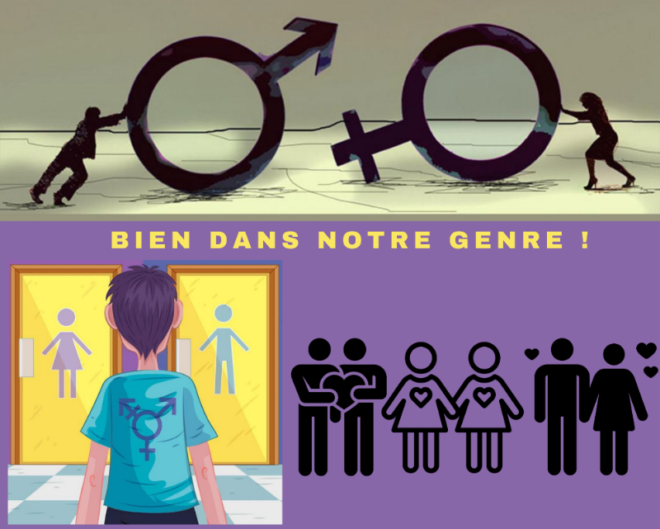

Année scolaire 2023-2024
DOSSIER DE CANDIDATURE

Commune :

Établissement :

À retourner pour le 29 septembre 2023 au plus tard, dûment renseigné et signé, par mail et sous format Word (sauf la dernière page avec la signature du chef d’établissement et le cachet de l’établissement qui devra être scannée) à :

Caroline Boutoille, Direction de la jeunesse et des collèges
Pôle actions éducatives : cboutoille@somme.fr

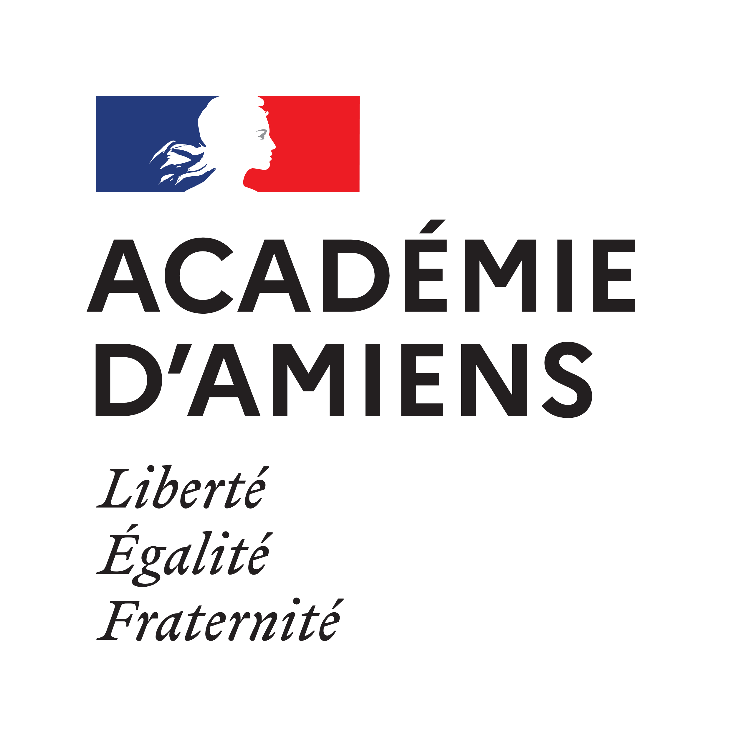

Nom choisi pour le projet :

Présentation de l’établissement :

Adresse :

Nom du chef d’établissement :
Présentation de l’équipe du projet :
- Référent à l'égalité filles-garçons si celui-ci a été désigné au sein de l’établissement

Nom :

Prénom :

Fonction :

Coordonnées électroniques :

Coordonnées téléphoniques :

- Référent du projet au sein de l’établissement

Nom :

Prénom :

Fonction :

Coordonnées électroniques :

Coordonnées téléphoniques :

L’implication du référent de l’atelier « Bien dans notre genre ! » dans l’établissement est essentielle pour le bon déroulement de celui-ci. Il est donc attendu que le référent :
- rencontre les animateurs des structures partenaires en amont des interventions, afin de déterminer des objectifs partagés et de définir les modalités de mise en œuvre et d'évaluation de l'atelier ;
- prenne en charge l’organisation, en interne, des interventions (aménagements éventuels d’emplois du temps des élèves, mise à disposition de salles, organisation de la réunion pour tout un niveau….) ;
- informe l’équipe éducative de l’établissement de la mise en place de l’atelier « Bien dans notre genre ! » au sein de l’établissement ;
- élabore un document, type frise chronologique, reprenant les différents points de l’atelier, qui sera présenté aux élèves en amont de chaque intervention afin que ceux-ci se repèrent dans le temps et envisagent bien l’atelier comme un parcours ;
- soit présent lors des interventions mises en place dans l’établissement dans le cadre de l’atelier et s’assure, lors du débat faisant suite au spectacle, de la présence, soit de l’infirmière scolaire, soit de l’assistante sociale, soit du CPE de l’établissement afin que les situations potentiellement exposées par les élèves puissent être prises en charge sans attendre ;
- consulte et renseigne, pour la partie « réunion d’information organisée par l’établissement » le document collaboratif établi et mis à disposition par les structures partenaires ;
- remplisse et transmette, à la fin de l’atelier, la fiche bilan au Département de la Somme.

Présentation du projet dans son ensemble :
- Expliquez qui, dans l’établissement, sera impliqué dans la mise en œuvre de l’atelier « Bien dans notre genre ! » du Département et le rôle de chacun :

- L’établissement a-t-il bénéficié d’un atelier « Bien dans notre genre ! » en 2022-2023 ?
☐ Oui ☐ Non

- Constats propres à l’établissement
Merci de remplir les champs ci-dessous afin d’apporter une vision concrète des constats réalisés au sein de votre établissement.

- Décrivez en quelques lignes votre établissement et ses spécificités.

- Des situations de violences verbales ou physiques voire de discriminations sexistes ou liées à l’identité de genre et/ou à l’orientation sexuelle ont-elles été constatées au sein de votre établissement ?

- Le projet présenté s'inscrit-il dans un parcours d'actions déjà mises en place, au sein de l'établissement, dans la thématique de la lutte contre les discriminations sexistes ou liées à l'identité de genre et/ou à l'orientation sexuelle ?

☐ Oui. Expliquez quelles actions précises sont mises en place et pour quel public d’élèves.
☐ Non. Expliquez alors comment l'inscription à l'atelier "Bien dans notre genre ! " sera l'occasion pour l'établissement de mettre en place un projet global dans cette thématique.

- Motivation de la candidature : qu’attendez-vous de l’atelier « Bien dans notre genre » ?

- Lors du débat faisant suite au spectacle, des situations de violences sexistes ou liées à l’identité de genre ou à l’orientation sexuelle sont parfois révélées par des élèves qui les subissent ou en sont les témoins.
Comment ces situations seront-elles prises en charge par l’établissement ?

- En complément de l’atelier « Bien dans notre genre ! », avez-vous le projet de proposer aux familles, dans le cadre de la session d’automne de l’appel à projets « Collèges et familles, des liens à renforcer », une action dans la thématique de la lutte contre les discriminations sexistes ou liées à l’identité de genre et à l’orientation sexuelle ?

Si oui, expliquer le type d’action envisagée (pour vous aider à monter vos projets, une bibliothèque d’idées est à votre disposition en cliquant sur le lien ci-dessous : Bibliothèque d'idées collèges et familles

Caroline Boutoille, dont vous trouverez les coordonnées en dernière page de ce dossier, se tient également à votre disposition en cas de besoin.

Le parcours élèves
- Représentations de théâtre forum pour 2X 3 classes
- Nombre d’élèves bénéficiaires :

- Niveau de classe des élèves concernés :
☐ 6ème
☐ 5ème
☐ 4ème
☐ 3ème

- Atelier ludique de sensibilisation pour 3 classes ayant assisté à la représentation théâtrale

- Nombre d’élèves bénéficiaires :

- Niveau de classe des élèves concernés :
☐ 6ème
☐ 5ème
☐ 4ème
☐ 3ème

- Réunion d'information organisée par l'établissement (toutes les classes d'au moins un niveau)

- Nombre d’élèves bénéficiaires :

- Niveau de classe des élèves concernés :
☐ 6ème
☐ 5ème
☐ 4ème
☐ 3ème

- Atelier de créativité pour un groupe d'élèves (15 maximum) ayant bénéficié de l’ensemble du parcours (atelier ludique + réunion d’information + théâtre forum et débat)

- Nombre d’élèves bénéficiaires :

- Niveau de classe des élèves concernés :
☐ 6ème
☐ 5ème
☐ 4ème
☐ 3ème

- Comment le choix des élèves participant à l’atelier créatif s’est-il opéré ?

- Des élèves issus de classes SEGPA sont-ils inclus dans le groupe inscrit à l’atelier ? Si oui, combien ?
☐ Oui ☐ Non

- Des élèves relevant du dispositif ULIS sont-ils inclus dans la classe inscrite à l’atelier ? Si oui, combien ?
☐ Oui ☐ Non

Conditions de mise en place de l'atelier
Merci de cocher les cases si les conditions sont prévues.

☐ | Préparation concertée du projet en amont : rencontre entre le référent au sein de l'établissement et les animateurs des structures partenaires, afin de déterminer des objectifs partagés et définir les modalités de mise en œuvre et d'évaluation de l'atelier.
☐ | Mise à disposition d'une salle adaptée aux interventions.
☐ | Présence obligatoire, lors du débat faisant suite au spectacle, soit de l’infirmière scolaire, soit de l’assistante sociale, soit du CPE de l’établissement afin que les situations potentiellement exposées par les élèves puissent être prises en charge sans attendre.
☐ | Présence obligatoire obligatoire du référent du projet lors de chacune des interventions.  Présence obligatoire d’au minimum 2 encadrants pour l’atelier de créativité.
☐ | Organisation de la réunion d’information pour toutes les classes du niveau choisi.
☐ | Prise en charge des repas des intervenants lors des interventions à la journée.
☐ | Engagement de la part de l'établissement à collecter en interne et à transmettre en copie au Département (dans un délai maximum de 15 jours avant la date de réalisation du clip et en un seul envoi) le document d'autorisation de droit à l'image spécifique fourni par le Département dans le mail d'attribution des ateliers, pour les élèves inscrits au projet d'atelier créatif, dernier point du parcours .  Seuls les élèves ayant remis une autorisation parentale de droit à l'image en amont de toute intervention proposée au sein de l'établissement dans le cadre de l'atelier « Bien dans notre genre ! » pourront figurer sur l'outil audiovisuel de sensibilisation.
☐ | Engagement à transmettre, dans les deux semaines suivant la fin de l'atelier, la "fiche – bilan" au Département – Direction de la jeunesse et des collèges – pôle actions éducatives.

Merci de cocher la case ci-dessous :
☐ Le chef d’établissement s’engage à mettre en place les conditions de bon déroulement de l’atelier, décrites sur la page précédente.

Avis du chef d'établissement

A

Le

Le chef d’établissement,

Cachet

Signature

Rappel des critères
Critères de recevabilité
Public cible
L’atelier « Bien dans notre genre ! » s'adresse à des classes entières de 6ème, 5ème, 4ème ou 3ème des collèges publics ou privés de la Somme, ainsi qu’aux élèves de 4ème, 3ème et 3ème prépa-métiers de l’enseignement professionnel technique ou agricole (lycées professionnels, MFR).
Période de réalisation de l'atelier
Le projet doit se dérouler sur le temps scolaire, durant l’année scolaire 2023-2024.

Critères de sélection des candidatures
Les candidatures sont sélectionnées par un comité technique composé de représentants du Département et de l’Éducation nationale.
Le comité technique retiendra les projets :
- qui s’appuient sur un état des lieux réalisé au sein de l’établissement ;
- qui s’inscrivent en articulation avec d’autres actions visant au bien-être et au vivre-ensemble menées ou prévues au sein de l’établissement ;
- dans lesquels sont clairement expliquées la motivation et les attentes, au regard de l’atelier.

Il veille également à ce que les conditions d’accueil d’un atelier soient prévues, notamment :
- la préparation concertée, en amont du projet, entre l’association partenaire et les équipes associées au projet, pour en déterminer les objectifs, les modalités de mise en œuvre et d’évaluation ;
- la mise à disposition d’une salle adaptée aux interventions ;
- la présence obligatoire du référent du projet lors de chacune des interventions ;
- la présence obligatoire d’au minimum 2 encadrants pour l’atelier de créativité ;
- la présence obligatoire, lors du débat faisant suite au spectacle, soit de l’infirmière scolaire, soit de l’assistante sociale, soit du CPE de l’établissement afin que les situations potentiellement exposées par les élèves puissent être prises en charge sans attendre ;
- l’organisation de la réunion d’information pour toutes les classes du niveau choisi ;
- la prise en charge des repas des intervenants lors des interventions à la journée ;
- l’engagement de la part de l'établissement à collecter en interne et à transmettre en copie au Département (dans un délai maximum de 15 jours avant la date de réalisation du clip et en un seul envoi) le document d'autorisation de droit à l'image spécifique fourni par le Département.
- l’engagement à transmettre, dans les deux semaines suivant la fin de l'atelier, la "fiche – bilan" au Département – Direction de la jeunesse et des collèges – pôle actions éducatives.

Si le nombre de candidatures déposées et ayant obtenu un avis favorable dépasse les capacités d’intervention de l’association partenaire, le comité technique favorisera les projets selon les critères suivants, par ordre de priorité :
- les établissements n’ayant pas bénéficié d’un atelier « Bien dans notre genre ! » l’année scolaire précédente ;
- les établissements qui s’engagent à déposer, dans le cadre de la session d’automne de l’appel à projets « collèges et familles, des liens à renforcer », un projet à destination des parents, dans la thématique de la lutte contre les préjugés sexistes et les discriminations liées à l’identité de genre et à l’orientation sexuelle. Ce projet devra être détaillé dans le dossier de candidature de l’atelier « Bien dans notre genre ! » ;
- les projets pour lesquels la classe cible choisie pour l'atelier de création audiovisuelle est une classe SEGPA ou une classe ULIS ;
- les établissements situés dans une commune de moins de 4 500 habitants ;
- les établissements relevant de l’enseignement prioritairesitués en REP, REP+ ou en territoire éducatif rural ;
- l’ordre chronologique d’arrivée des dossiers de candidatures.

Sauf si des places restaient disponibles, une seule candidature par établissement à l’atelier « Bien dans notre genre ! » pourra être retenue.

Contacts
En cas de difficulté pour remplir ce dossier de candidature ou pour toute aide ou question relative à la constitution du dossier de subvention pour mettre en place un projet à destination des parents sur la thématique du harcèlement, veuillez vous adresser à :
Conseil départemental de la Somme
Caroline Boutoille
Chargée de mission développement éducatif
c.boutoille@somme.fr – 03.22.71.84.08

Rectorat - Académie d’Amiens
Laurence Ducousso-Lacaze
Chargée de mission à l’égalité filles-garçons
Laurence.Ducousso-lacaze@ac-amiens.fr

